**МИНОБРНАУКИ РОССИИ**

**Санкт-Петербургский государственный**

**электротехнический университет**

**«ЛЭТИ» им. В.И. Ульянова (Ленина)**

**Кафедра информационных систем**

отчет

**по практической работе №2**

**по дисциплине «Программирование»**

Тема: Линейные структуры данных

|  |  |  |
| --- | --- | --- |
| Студент гр. |  | Науменко А.В. |
| Преподаватель |  | Глущенко А. Г. |

Санкт-Петербург

2023

**Цель работы.**

Изучение и организация структур; получение практических навыков работы со структурами; определение преимуществ и недостатков использования структур.

**Постановка задачи.**

Требуется выполнить следующие задачи:

* 1.   Формирование двусвязного списка размерности *N*, где:
* a) пользователь вводит количество элементов в списке, который будет автоматически заполняться случайными числами (0 до 99);
* б) пользователь вводит в консоль элементы списка, *N* определяется автоматически по количеству введенных элементов;
* 2.   Определение скорости создания двусвязного списка п. 2.
* 3.   Вставка, удаление, обмена и получение элемента двусвязного списка. Удаление и получение элемента необходимо реализовать по индексу и по значению.
* 4.   Определение скорости вставки, удаление и получения элемента двусвязного списка п. 3.

Общие потребности:

Библиотеки iostream (для работы ввода и вывода в консоль) и ctime (для за сечения времени).

**Выполнение работы.**

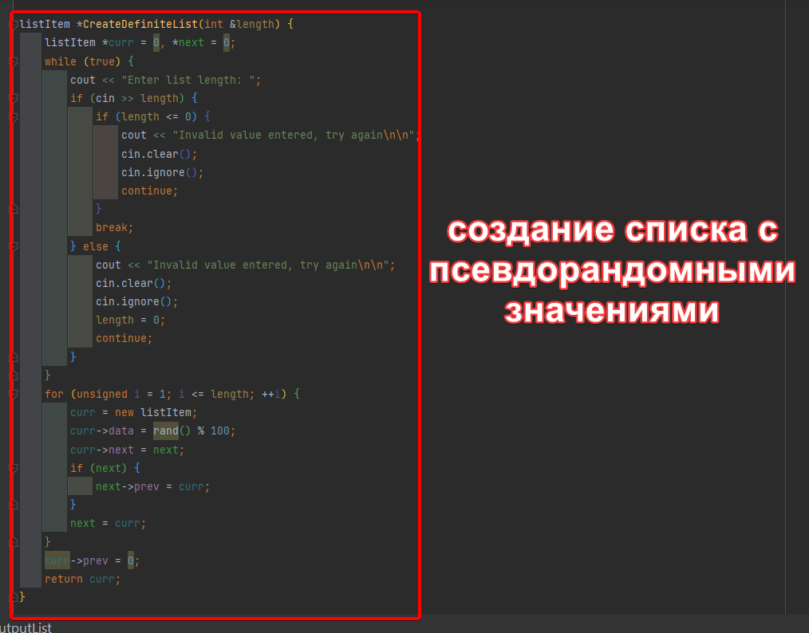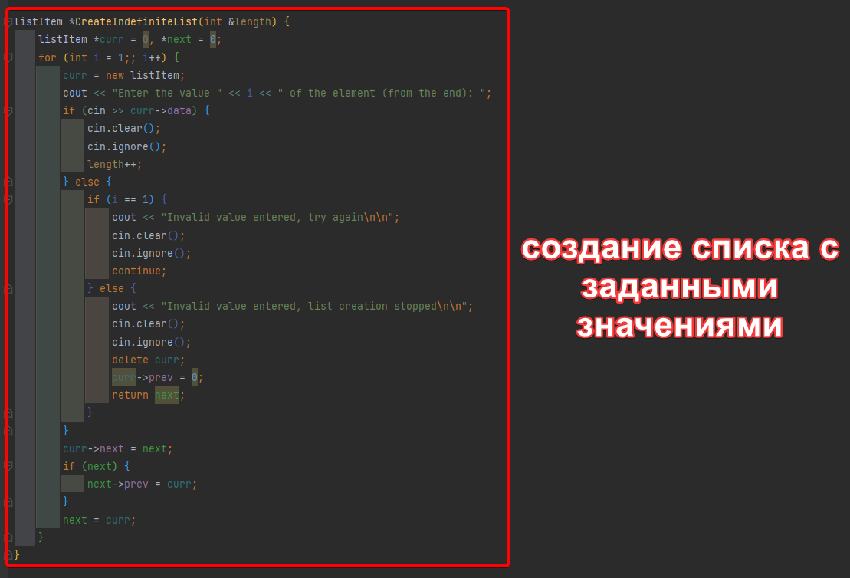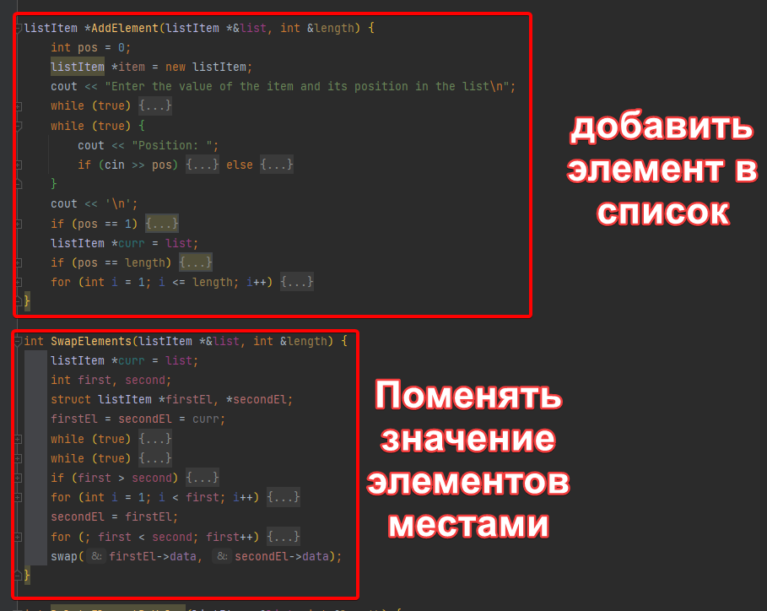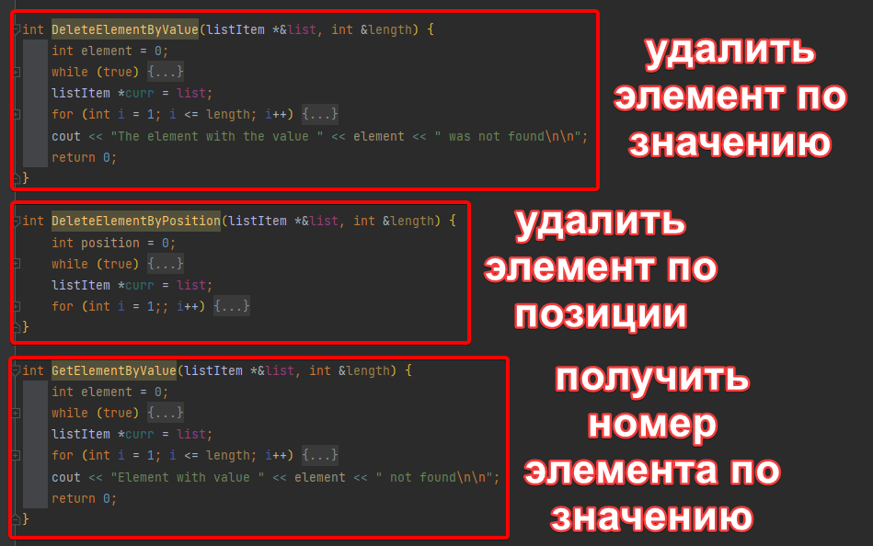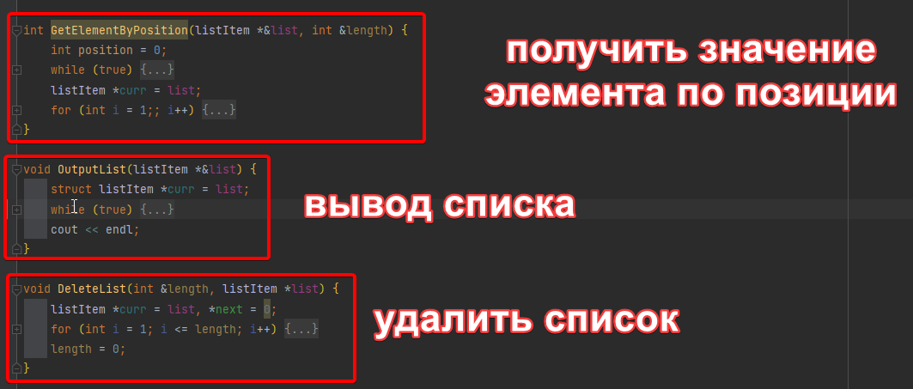

**Main содержит switch для переключения между заданиями**

**Выводы.**

Я изучил и проверил на практике свои познания по работе с двусвязными списками.